المملكة العربية السعودية  وزارة التعليم  الإدارة العامة للتعليم بمنطقة  مدرسة |  |  |  |  | السؤال | الدرجة |  | اسم المصحح وتوقيعه
 |  |  |  |  | السؤال | رقما | كتابةً
 |  |  |  |  | س1
المادة | رياضيات | الصف | خامس/ | الاختبار النهائي  للفصل الدراسي الثاني  ( الدور الأول )  العام الدراسي 1443هـ | س2 |  |  | اسم المراجع وتوقيعه
الزمن |  |  |  |  | س3
اسم الطالب |  |  |  |  | س4
الفصل |  |  |  |  | المجموع
رقم الجلوس |  |  |  |  | المجموع | 40 | أربعون درجة
20
السؤال الأول: اختار الإجابة الصحيحة لكل مما يلي :
 | المنوال للبيانات التالية: 2 ، 5 ، 5 ، 7 ، 9
 | أ | 5 |  | ب |  | 9 |  |  | ج |  | 7 |  |  |  |  |  |  | د |  | 2
 | الوسيط للبيانات التالية: 3 ، 6 ،5 ، 9 ، 8
 | أ | 6 |  | ب |  | 8 |  |  | ج |  | 5 |  |  |  |  |  |  | د |  | 3
 | سلة فواكه فيها 9 تفاحات ( 3 خضراء و 2 صفراء و 4 حمراء ) اذا اخذ يوسف تفاحة دون النظر اليها ، فما احتمال ان تكون حمراء ؟
 | أ | $$\frac{4}{٩}$$ |  | ب |  | $$\frac{١}{٩}$$ |  |  | ج |  | $$\frac{٣}{٩}$$ |  |  |  |  |  |  | د |  | $$\frac{٢}{٩}$$
 | تحليل العدد 15 الى عوامله الأولية يساوي
 | أ | 3×5 |  | ب |  | ٢×٥ |  |  | ج |  | 1×3×5×15 |  |  |  |  |  |  | د |  | ٦×٤×٢
 | تبسيط الكسر $\frac{٤}{٥}$ يساوي
 | أ | الكسر في ابسط صورة |  | ب |  | $$\frac{١}{٤}$$ |  |  | ج |  | $$\frac{٣}{٨}$$ |  |  |  |  |  |  | د |  | $$\frac{١}{٢}$$
 | العدد (الغير اولي) من بين الأعداد التالية هو:
 | أ | ١٢ |  | ب |  | 11 |  |  | ج |  | 19 |  |  |  |  |  |  | د |  | 23
 | اذا تم تقسيم 3 كعكات على 4 طلاب فإن نصيب كل واحد منهم:
 | أ | $$\frac{٣}{٤}$$ |  | ب |  | $$\frac{٢}{٣}$$ |  |  | ج |  | $$\frac{٧}{٣}$$ |  |  |  |  |  |  | د |  | $$\frac{١}{٤}$$
 | قيمة: العبارة: ص _ 1 اذا كانت ص=8
 | أ | 7 |  | ب |  | 6 |  |  | ج |  | 5 |  |  |  |  |  |  | د |  | 4
 | قيمة العبارة: 2 × س اذا كانت س= 3
 | أ | 6 |  | ب |  | 1 |  |  | ج |  | 5 |  |  |  |  |  |  | د |  | 3
10 | قواسم العدد 6 هي:  أ ب ج د
10 | أ | 1، 2، 3، 6 |  |  | ب |  | ١،٣،٩ |  |  | ج | ١،٢،٤،٨ |  |  |  | د |  |  |  | ١،٢،٥,١٠
11 | اقتسم ٤ أخوة قطعة ارض بينهم بالتساوي ، نصيب كل واحد منهم:
11 | أ | $$\frac{٥}{٤}$$ | ب |  |  |  | $$\frac{٣}{٤}$$ |  |  | ج  أ ب ج د | $$\frac{٢}{٤}$$ |  |  |  |  |  | د |  | $$\frac{١}{٤}$$
12 | حل المعادلة: 6 + ن =10 هو : ن=
12 | أ | 10 |  | ب |  | 6 |  |  | ج |  | 16 |  |  |  |  |  |  | د |  | 4
13 | قيمةالعبارة: 6 - 2× 3 =
13 | أ | 1 |  | ب |  | 11 |  |  | ج |  | 6 |  |  |  |  |  |  | د |  | صفر
14 | احتمال ظهور حرف ( ط ) في كلمة ( السعودية)
14 | أ | ضعيف |  | ب |  | مؤكد |  |  | ج |  | قوي |  |  |  |  |  |  | د |  | مستحيل  بقية الأسئلة في الصفحة التالية
15 | تقريب الكسر $\frac{٨}{٩}$ لأقرب نصف هو:
15 | أ | نصف |  |  | ب |  | صفر |  |  | ج | ربع |  |  |  |  |  | د |  | واحد
16 | لدى زينب عدد من الألعاب يزيد ب9 على مالدى اختها . العبارة الجبرية التي تمثل ماسبق هي:
16 | أ | 9×س | ب |  |  |  | س÷ 9 |  | ج |  | 9 - س |  |  |  |  |  | د |  | س ₊ 9
17 | يكتب الكسر $\frac{١٣}{٢}$ في صورة كسر عدد كسري:
17 | أ | $\frac{٣}{٢}$ 4 |  |  | ب |  | $\frac{٣}{٢}$ ٥ |  |  | ج | $\frac{٤}{٦}$ 1 |  |  |  |  | د |  |  | $\frac{١}{٢}$ ٦
18 | المتوسط الحسابي للبيانات: 3، 5، 5، 7، 10
18 | أ  أ ب ج د | 10 |  |  | ب |  | ٨ |  |  | ج | ١٢ |  |  | د |  |  |  |  | ٦
19 | المضاعف المشترك الأصغر للعددين ( 10 ، 20 ) هو:
19 | أ | 30 |  |  | ب |  | ٦٠ |  |  | ج | ١٥ |  | د |  |  |  |  |  | ٢٠
20 | $\frac{}{١٠}$ = $\frac{٣}{٥}$ العدد المناسب لملء الفراع بحيث يصبح الكسران متكافئان هو:
20 | أ  أ ب ج د | 5 |  |  | ب |  | 2 | ج |  |  | ٩ | د |  |  |  |  |  |  | ٦
أ ب ج د
أ ب ج د
أ ب ج د
أ ب ج د

( 3 درجات )
اسم الطالب |  | الصف

اسم الطالب |  | الصف

السؤال الثاني : أ/ صف الاحتمال ( مؤكد- قوي – ضعيف – متساوي الإمكانية- مستحيل )
11
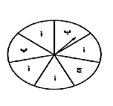
1-وقوف المؤشر عند الحرف ( أ ) ..............................................
2- وقوف المؤشر عند الحرف ( د ) ............................................
3-وقوف المؤشر عن الحرف ( أ، ب، ج ) ....................................

( 4 درجات )
ب/ أكمل جدول الدالة التالي :
المدخلات (س) | س+1 | المخرجات
6
8

( 4 درجات )
ج/ قارن بين العددين مستعملاً ( > ، = ، < ) :
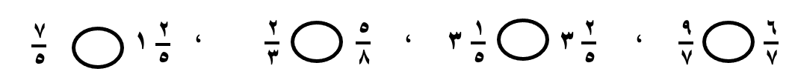

5
السؤال الثالث/ ضع علامة ( ) أمام العبارة الصحيحة و علامة ( Χ ) أمام العبارة الخاطئة:
1- | الوسيط هو العدد الأوسط بعد ترتيب البيانات . | { }
2- | العدد 5 هو عدد أولي . | { }
3- | يتكون العدد الكسري من عدد و كسر . | { }
4- | نتيجة تبسيط الكسر $\frac{٥}{١٠}$ يساوي $\frac{١}{٢}$ . | { }
5- | قيمة س في المعادلة ، س + 8 = 12 ، س =9 . | { }

بقية الأسئلة في الصفحة التالية
اسم الطالب |  | الصف

السؤال الرابع: التمثيل بالاعمدة المزدوجة يبين النادي المفضل لدى طلاب الصف الخامس والسادس
4
استنادا الى التمثيل ادناه فإن:
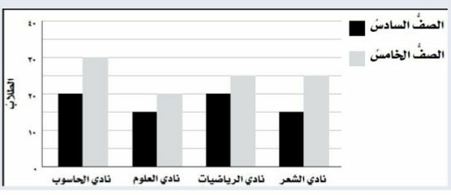
- النادي الأكثر اختيارا من طلاب الصف الخامس هو نادي .......................................................

- عدد طلاب الصف السادس في نادي الرياضيات هو: .............................................................

- عدد طلاب الصف الخامس والسادس في نادي الحاسوب.........................................................

- عدد طلاب الصف الخامس في نادي العلوم هو: .................................................................

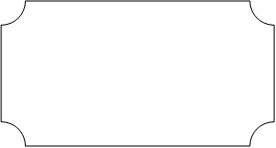
انتهت الأسئلة
مع تمنياتي لكم بالتوفيق والنجاح
معلم المادة /

